weber.san 956, Feinputz

Saint-Gobain Weber

Eigenschaften

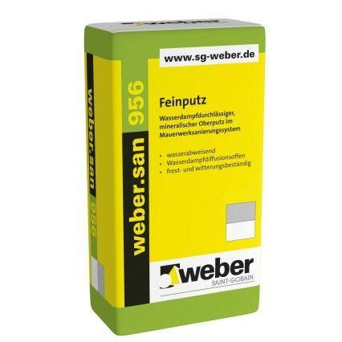

GTIN:

4011361164764

HAN:

298851